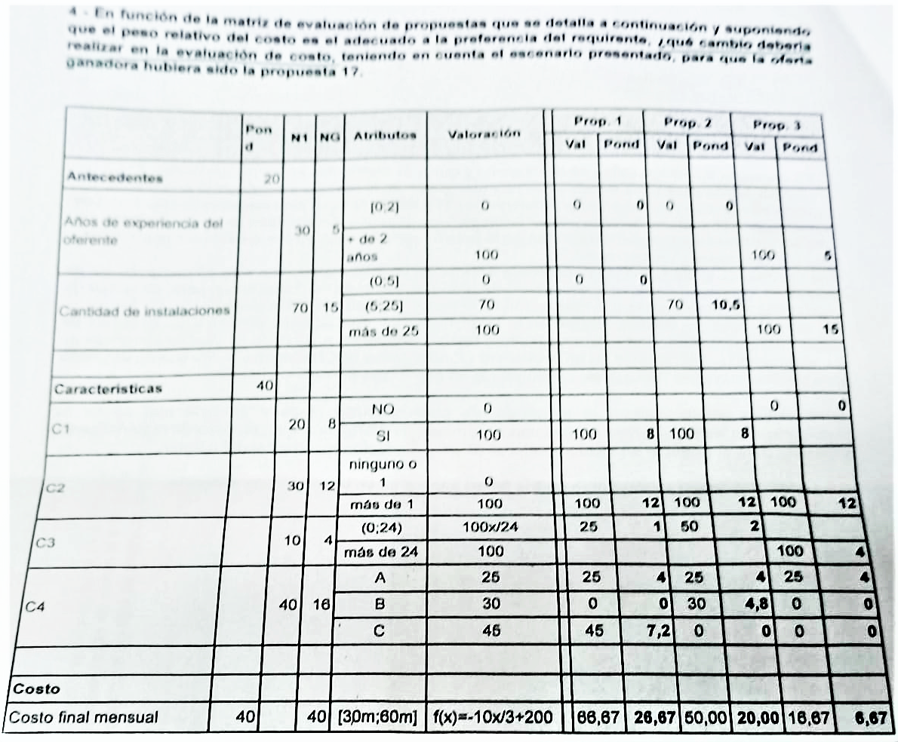

Lo que haría es cambiar el **dominio** y la **fórmula** de la **función costo final mensual**.

Siendo que:

* La **OFERTA 1** es la oferta que mayor puntaje obtiene (**66,67** puntos).
* La **OFERTA 3** es la oferta que menor puntaje obtiene (**16,67** puntos).

Entonces considero que, para sacarle “el mayor jugo posible” a la **OFERTA 1**, rearmo la fórmula de la función de manera que:

* La valoración de la **OFERTA 1** (la más alta) no sea de **66,67** sino directamente de **100** puntos, cosa que esta oferta se lleve la mayor cantidad de puntos posible.
* La valoración de la **OFERTA 3** (la más baja) no sea de **16,67** sino directamente de **0** puntos, cosa que esta oferta se lleve la menor cantidad de puntos posible.

Primero que nada, obtenemos los valores de los dominios para los cuales:

|  |  |  |
| --- | --- | --- |
| ***La idea es llevar este 66,67 a 100…*** |  | ***La idea es llevar este 16,67 a 0…*** |

Conociendo los dos puntos y que atravesará la **nueva función costo final mensual**, se plantea y se arma su fórmula para obtener los valores de la pendiente y la ordenada al origen:

***PONDERACIONES DEL COSTO – VALORES ANTERIORES:***

* **Oferta 1:**
* **Oferta 2:**
* **Oferta 3:**

***PONDERACIONES DEL COSTO – VALORES NUEVOS:***

* **Oferta 1:**
* **Oferta 2:**
* **Oferta 3:**

***PONDERACIONES TOTALES – VALORES ANTERIORES:***

* **Oferta 1:**
* **Oferta 2:**
* **Oferta 3:**

***PONDERACIONES TOTALES – VALORES NUEVOS:***

* **Oferta 1:** **RESULTA, AHORA SÍ, LA OFERTA GANADORA**
* **Oferta 2:**
* **Oferta 3:**

Hoy, se tiene:

* **En gris (línea punteada), la función lineal costo ORIGINAL.**
* **En azul, la oferta 1.**
* **En verde, la oferta 2.**
* **En rojo, la oferta 3.**

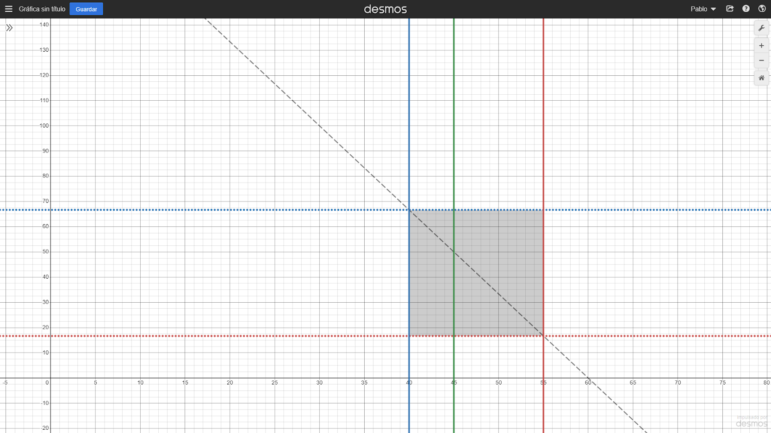

Se propone:

* **En gris (línea punteada), la función lineal costo ORIGINAL.**
* **En naranja (línea punteada), la función lineal costo PROPUESTA.**
* **En azul, la oferta 1.**
* **En verde, la oferta 2.**
* **En rojo, la oferta 3.**

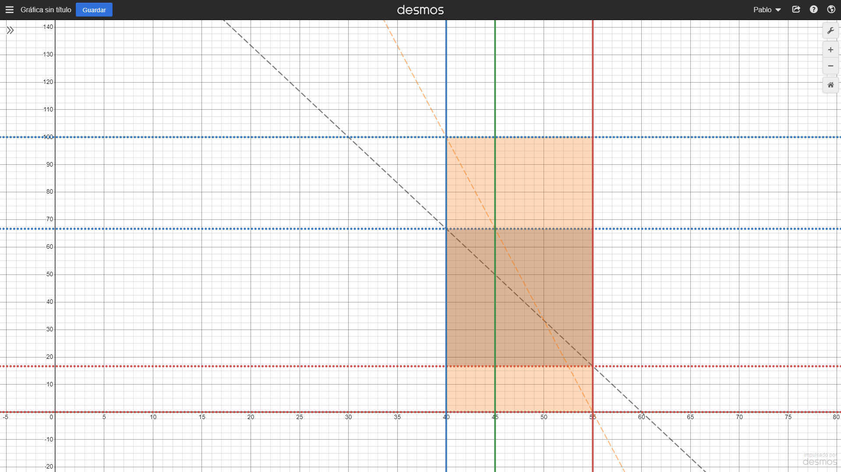

**CORRECCIÓN: hay que modificar solamente el costo mínimo; el costo máximo debe permanecer intacto.**



Sintetizando, deberíamos:

* Haber modificado solamente el costo mínimo.
* Haber mantenido intacto y sin cambios el costo máximo.

Entonces, de acuerdo a nuestra resolución, tenemos que corregir la función lineal…

Por lo tanto, ahora, debemos:

* Mantener el punto como una referencia, ya que esa parte sí estaba bien hecha.
* Usar el punto como la otra referencia (ya no el punto ; ya que el costo máximo debe ser el mismo que el original).

Entones, conociendo los dos puntos y …

***PONDERACIONES DEL COSTO – VALORES ANTERIORES:***

* **Oferta 1:**
* **Oferta 2:**
* **Oferta 3:**

***PONDERACIONES DEL COSTO – VALORES NUEVOS:***

* **Oferta 1:**
* **Oferta 2:**
* **Oferta 3:**

***PONDERACIONES TOTALES – VALORES ANTERIORES:***

* **Oferta 1:**
* **Oferta 2:**
* **Oferta 3:**

***PONDERACIONES TOTALES – VALORES NUEVOS:***

* **Oferta 1:** **RESULTA LA OFERTA GANADORA**
* **Oferta 2:**
* **Oferta 3:**

La nueva propuesta es, entonces, la siguiente:

* **En gris (línea punteada), la función lineal costo ORIGINAL.**
* **En violeta (línea punteada), la función lineal costo PROPUESTA CORREGIDA.**
* **En azul, la oferta 1.**
* **En verde, la oferta 2.**
* **En rojo, la oferta 3.**

